
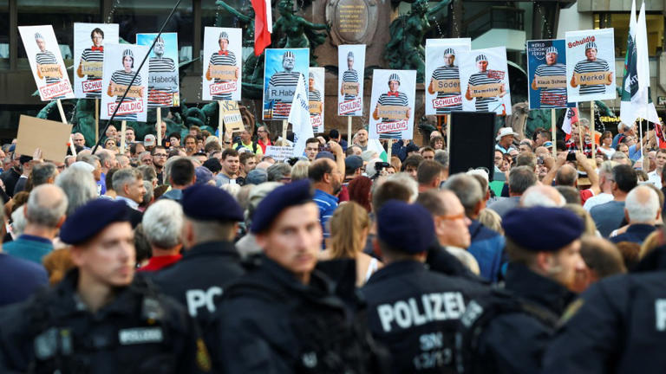
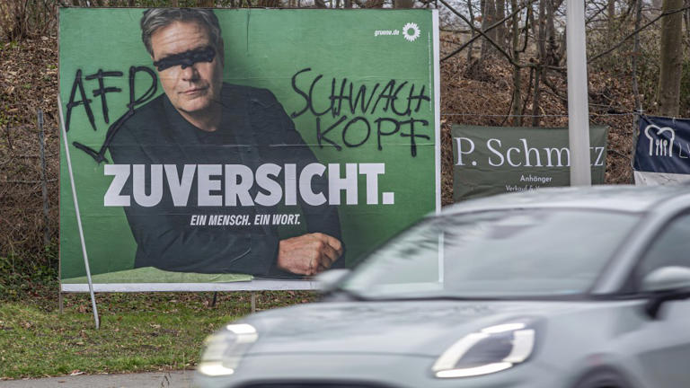
Künftige Koalition will „Kampf gegen Hass und Hetze“ verstärken
Artikel von Jochen Buchsteiner
• 3 Std. •
5 Minuten Lesezeit
class="article-body polished" style="font-size: 17px; text-align: start; line-height: 26px; margin: 0px; --colorNeutralForeground1: #ffffff; --colorNeutralForeground4: #999999; color: var(--colorNeutralForeground1); font-weight: 400; max-height: 100%; overflow-y: hidden;"
Ein Fall und seine Folgen: Nachdem ein Rentner Wirtschaftsminister Robert Habeck (Grüne) „Schwachkopf“ genannt hatte, klingelte die Staatsgewalt an der Tür.© Picture Alliance
Viele Vorhaben, die unter den Koalitionsunterhändlern umstritten sind, werden gerade öffentlich unter die Lupe genommen. Aber vergleichsweise wenig Aufmerksamkeit erfährt eine Initiative, die schon als „geeint“ gilt und deshalb auch so im Koalitionsvertrag auftauchen dürfte: die Intensivierung des Kampfs gegen „Hass und Hetze“.
Verunglimpfung von Politikern: Rechte Demonstration in Leipzig 2022© Reuters
Was auf den ersten Blick vernünftig klingt – wer mag schon Hass und Hetze? –, wirft beim zweiten Hinsehen komplexe Fragen auf, die nicht zuletzt das Debattenklima im Land beeinflussen können. Kritiker fürchten, dass unter einem unverdächtig klingenden Rubrum der Diskursraum verengt wird. Die frühere FDP-Abgeordnete Linda Teuteberg spricht gegenüber der F.A.S. von einem „hochproblematischen“ Plan und fürchtet einen zunehmenden „Einschüchterungseffekt“. Tatjana Hörnle, Direktorin des Freiburger Max-Planck-Instituts für die Erforschung von Kriminalität, Sicherheit und Recht, fragt sich, ob die „Balance“ noch stimmt. Unter Strafrechtlern herrsche eigentlich die Meinung vor, „bei Äußerungsdelikten im Zweifel zurückhaltend zu sein“.
Vor autoritären Bedrohungen schützen und dabei selbst autoritärer werden? Die Politik zwischen Wehrhaftigkeit und Einschüchterung© Thomas Fuchs

Bewaffnete Polizisten klingeln an der Tür
Union und SPD planen konkrete Maßnahmen. „Wir wollen Terrorismus, Antisemitismus, Hass und Hetze noch intensiver bekämpfen und dazu insbesondere den Tatbestand der Volksverhetzung verschärfen“, heißt es im Verhandlungspapier. So soll bei mehrfacher Verurteilung das passive Wahlrecht entzogen werden können. Juristen wie Teuteberg, Hörnle, aber auch der Berliner Verfassungsrechtler Christoph Möllers geben zu bedenken, dass der bereits mehrfach veränderte Volksverhetzungsparagraph schon in seiner aktuellen Form missbraucht werden könne, um die Meinungsvielfalt einzuschränken.

Als aktuelles Beispiel ließe sich der Rechtsstreit um eine Äußerung der Journalistin Anabel Schunke anführen. Sie hatte sich in einem Post abfällig über „einen großen Teil der Sinti und Roma“ geäußert, dem sie unter anderem unterstellte, zu klauen und Müll auf die Straße zu werfen, was ihr ein langwieriges Verfahren wegen Volksverhetzung eintrug. Eine pauschale, historisch unsensible Kritik – aber ungedeckt von der Meinungsfreiheit? Die Gerichte sahen das bisher unterschiedlich.
Wo Polizei und Staatsanwaltschaft nicht wegen Volksverhetzung ermitteln, wird unter anderem der schon 2021 verschärfte Paragraph 188 angewendet, der Beleidigungen von Politikern schärfer ahndet als Beleidigungen gewöhnlicher Bürger. Aufsehen erregte die frühmorgendliche Hausdurchsuchung bei einem Rentner, der den grünen Wirtschaftsminister Robert Habeck im Internet als „Schwachkopf“ bezeichnet hatte. Wenig später brachten es drei deutsche Staatsanwälte zu internationaler Berühmtheit, als die amerikanische Sendung „60 Minutes“ eine Reportage über die Göttinger Zentralstelle zur Bekämpfung von Hasskriminalität ausstrahlte. 3500 Fälle pro Jahr werden allein dort verfolgt. Der Film zeigte Razzien, bei denen bewaffnete Polizisten an Wohnungstüren von Nutzern sozialer Medien klingelten und Handys als Beweismaterial einzogen.

Dass man in Deutschland offen seine Meinung sagen kann, fanden in Umfragen der Achtzigerjahre noch mehr als achtzig Prozent der Bürger. Heute ist es nicht einmal mehr die Hälfte. Die Angst, gesellschaftlich an den Pranger gestellt zu werden, spielt dabei eine Rolle, aber auch die konkrete Sorge vor juristischen Konsequenzen. Der FDP-Politiker Wolfgang Kubicki rechnete unlängst vor, dass sich die Zahl der Äußerungsdelikte allein in den Jahren 2020 bis 2023 vervierfacht habe, und warnte davor, dass „das Gift des Misstrauens und der Einschüchterung in unsere politische Debatte einsickert“. Die Juristin Hörnle tut sich zwar schwer, das Phänomen wie Kubicki mit Zahlen zu belegen, sieht aber bei Meinungsdelikten „auf der Kriminalisierungsebene eine klare Ausweitungstendenz“.

Meinung und Tatsachenbehauptung
Die will die Koalition in spe nun noch verstärken. Künftig soll auch gegen „Informationsmanipulation“ vorgegangen werden, und zwar „auf der Basis klarer gesetzlicher Vorgaben“. Im Verhandlungspapier wird festgehalten, dass „die bewusste Verbreitung falscher Tatsachenbehauptungen nicht durch die Meinungsfreiheit gedeckt ist“.

Der Satz bezieht sich auf ein Verfassungsgerichtsurteil aus dem Jahr 2011, in dem es aber auch heißt, dass Meinungen grundsätzlich unter den Schutz der Meinungsfreiheit fallen, „ohne dass es dabei darauf ankäme, ob sie sich als wahr oder unwahr erweisen, ob sie begründet oder grundlos, emotional oder rational sind, oder ob sie als wertvoll oder wertlos, gefährlich oder harmlos eingeschätzt werden“. Die Linie zwischen einer Meinung, die, so die Richter, von einem „Element der Stellungnahme und des Dafürhaltens geprägt“ ist, und einer Tatsachenbehauptung ist nicht immer leicht zu ziehen.
In der Koalitionsarbeitsgruppe Kultur und Medien wird versichert, dass man keinesfalls die Meinungsfreiheit einschränken wolle. Vielmehr gehe es um das Unterbinden systematischer Desinformationskampagnen im Netz. Auch solle das auf EU-Ebene geregelt werden, im Rahmen des Gesetzes über digitale Dienste (DSA). Aber die Formulierungen im Text zeigen, dass auch nationale Maßnahmen ergriffen werden sollen. Als Wächter über die Wahrheit schwebt den Koalitionspartnern die „staatsferne Medienaufsicht“ vor. Damit dürften die Landesmedienanstalten, deren Mitglieder zum Teil von Landesparlamenten bestimmt werden, gegen „Informationsmanipulation“ vorgehen.
Laut Verfassungsrechtler Möllers wird es „nicht einfach, dieses Vorhaben verfassungsgemäß zu gestalten“. Wie sehen gesetzliche Vorgaben aus, mit denen entschieden werden kann, ob eine Information manipuliert wurde und ob eine Tatsachenbehauptung wahr ist? Strafrechtlerin Hörnle kritisiert, dass die Idee, falsche von korrekten Tatsachenbehauptungen trennen zu wollen, „eine Eindeutigkeit suggeriert, die es so nicht gibt“. Schon die in Mode gekommenen „Fakten-Checker“ hätten Mühe, richtig und falsch zuzuordnen; bekanntlich fließen oft politische Präferenzen mit ein.

Kenntnisstände können sich ändern
Teuteberg, die sich in den vergangenen Jahren vor allem in Demokratiefragen engagiert hat, erinnert daran, dass „Kenntnisstände wechseln können“. Während der Corona-Zeit hätten staatliche Stellen Behauptungen verbreitet, die aus heutiger Sicht falsch seien. Umgekehrt galten Äußerungen von Bürgern als Verschwörungstheorie oder gefährliche Desinformation, die sich später als berechtigt oder zumindest bedenkenswert erwiesen. Das galt etwa für die Behauptung (oder Meinung), das Virus sei nicht vom Tiermarkt in Wuhan ausgegangen, sondern vom dortigen virologischen Forschungslabor.
Hörnle hält die geplanten Verschärfungen eher für „Symbolpolitik“ von Politikern, die Handlungsbereitschaft demonstrieren wollten. Vor allem der immer zentraler werdende Begriff „Hass“ sei so unpräzise, dass „der Strafrechtler damit gar nichts anfangen kann“. Teuteberg sorgt sich hingegen um die Demokratie. Auf einer prinzipiellen Ebene riskiere der Staat beim Versuch, die Freiheit vor autoritären Bedrohungen zu schützen, seinen freiheitlichen Charakter aufs Spiel zu setzen und selbst autoritärer zu werden. Hinzu kämen oft politische Absichten. In ihrer Zeit als Abgeordnete stellte sie fest, dass vor allem Grüne und SPD „die Verteidigung des Systems Demokratie in eins mit dem Kampf für die eigene politische Agenda gesetzt“ hätten.
Aus diesen Gründen wehrte sich Teuteberg auch, zusammen mit der Union, gegen die staatliche „Demokratieförderung“, nicht zuletzt weil manche der geförderten NGOs gegen missliebige Meinungen oder Haltungen vorgingen. Als Beispiel galt die Meldestelle Antifeminismus der Amadeu-Antonio-Stiftung, die der CDU-Abgeordnete Christoph de Vries als „Petzportal“ bezeichnete, das Denunziantentum und Illiberalität fördere.
Noch kurz vor den Sondierungsgesprächen hatte die Unionsfraktion demonstrativ die rot-grüne Bundesregierung mit 551 Fragen bombardiert und kritisiert, dass sich hinter dem 200 Millionen schweren Bundesprogramm „Demokratie leben“ linksgrüne „Schattenstrukturen“ verbergen würden. Jetzt will die Union, zur Überraschung einiger ihrer Abgeordneter, das umstrittene Förderprogramm gemeinsam mit der SPD „fortsetzen“, wie es in der zuständigen Arbeitsgruppe einvernehmlich heißt.

